ОТЛАДКА РАЗРАБОТАННОГО РЕШЕНИЯ

Работа с ошибками

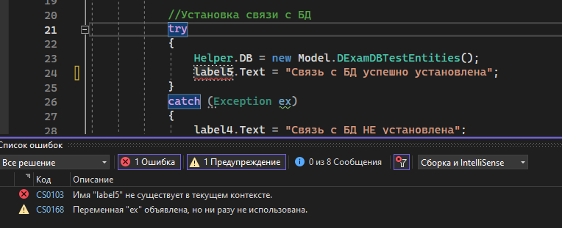

Исправление ошибки

